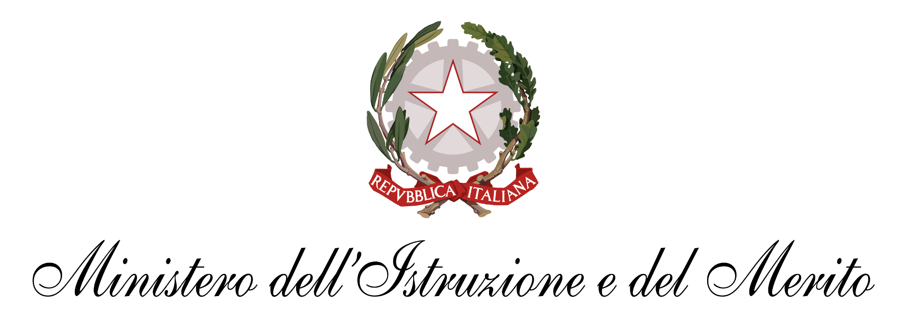
- ISTITUTO COMPRENSIVO STATALE DI CASTENASO
- Via Marconi, 3/2 - 40055 CASTENASO (BO) Tel.051 - 787303 - 788060 - 784301
- e-mail: boic866009@istruzione.it - pec: boic866009@pec.istruzione.it - sito web: www.iccastenaso.edu.it

Accesso civico generalizzato (D.lgs. 33/2013, art. 5, co. 2) REGISTRO DEGLI ACCESSI (conformemente alla Circolare della Funzione Pubblica n. 2/2017)
ISTITUTO COMPRENSIVO CASTENASO | n. | ANNO | Tipo di accesso (1) | Data di arrivo | Tipologia richiedent e (2) | Oggetto dell'istanza | Presenza controinter essati (3) | Esito (4) | Data provvedimento | Sintesi della motivazione dell'accoglimento parziale o del diniego
Anno 2022 | 1 | 2022 | Accesso civico generalizzato | 19/09/2022  Prot 9153 | Monitora-PA | Richiesta accesso documentazione inerente PNRR | si | negato | 20/10/2022  Prot 10655 | l’evasione della pratica prevede un carico irragionevole di lavoro idoneo ad interferire con il buon andamento della pubblica amministrazione
Anno 2023
(I semestre)

